Ваш друг Андрей Гуськов летит в Великобританию на 10 дней, чтобы принять участие в конкурсе рабочих профессий среди студентов колледжей Student Work Skills Tournament. Конкурс проводится на базе одной из лондонских технических школ, расположенной по адресу 5 Mariner Str., London. Проживание участников организовано в хостеле по адресу Thistle Marble, Archbryanston Str., London WIH7EN.

Вместе с пакетом документов Андрею выдали бланк миграционной карточки, которая понадобится при пересечении границы. Он просит вас помочь ему заполнить миграционную карточку.

Ознакомьтесь с бланком миграционной карты и пояснениями к порядку ее заполнения, данными заграничного паспорта и авиабилета.

**Заполните миграционную карточку.**

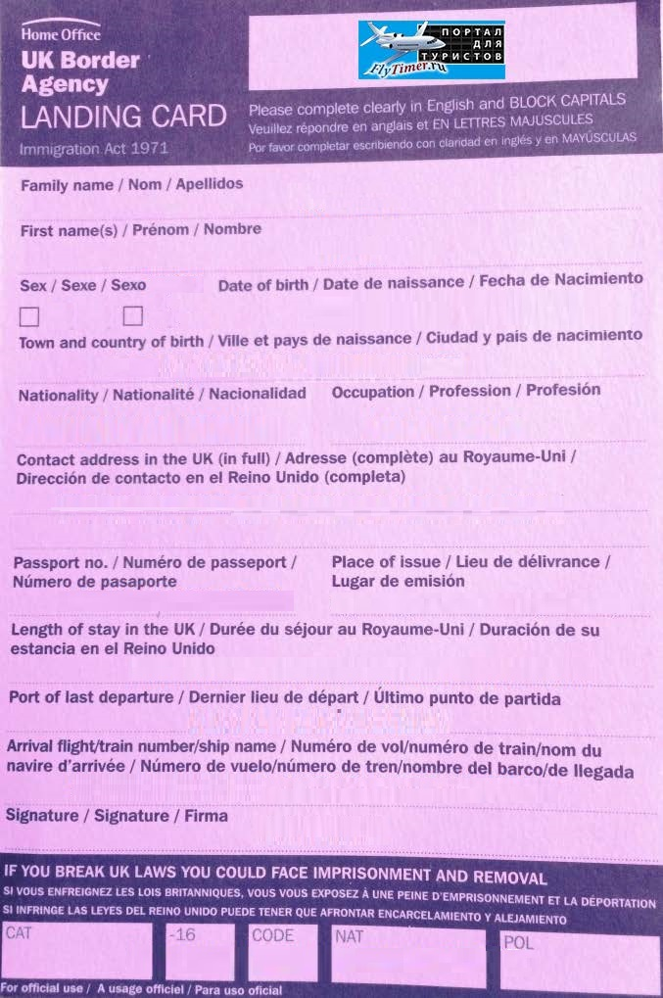

**Пояснения к порядку заполнения миграционной карты**

В Миграционной карточке есть следующие обязательные пункты:

* *Family name (Фамилия)*
* *First name (s)* (Имя)
* *Sex* (Пол): (M - мужской, F - женский)
* *Date of birth* (Дата рождения)
* *Town and country of birth* (Город и страна рождения (RF))
* *Nationality* (Гражданство)
* *Occupation* (Профессия, род занятий)
* *Contact Address in the UK (in full)* (Адрес проживания в Великобритании, полностью)
* *Passport no* (Номер паспорта)
* *Place of issue* (Место выдачи паспорта): FMS (ФМС)
* *Length of stay in UK* (Срок пребывания в Англии – количество дней (DAYS)
* *Port of last departure* (Аэропорт, откуда совершется рейс; если вы летите с пересадкой, то писать следует аэропорт, из которого осуществляется вылет с посадкой в Англии)
* *Arrival flight/train number / ship number* (Номер рейса прибытия)
* *Signature* (Подпись)

**Паспорт**

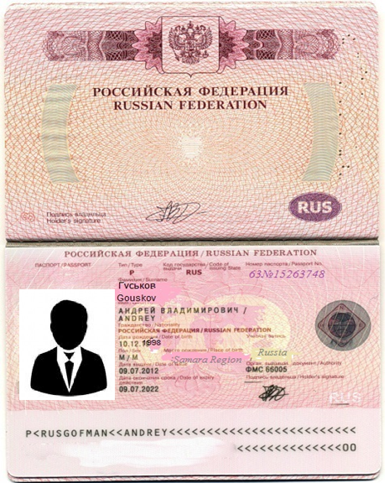

**Авиабилет**

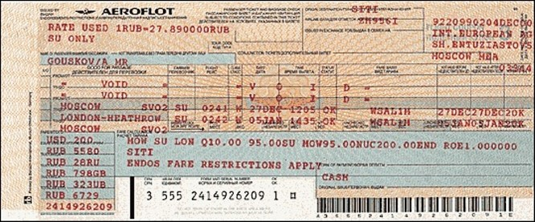

**Ключ**

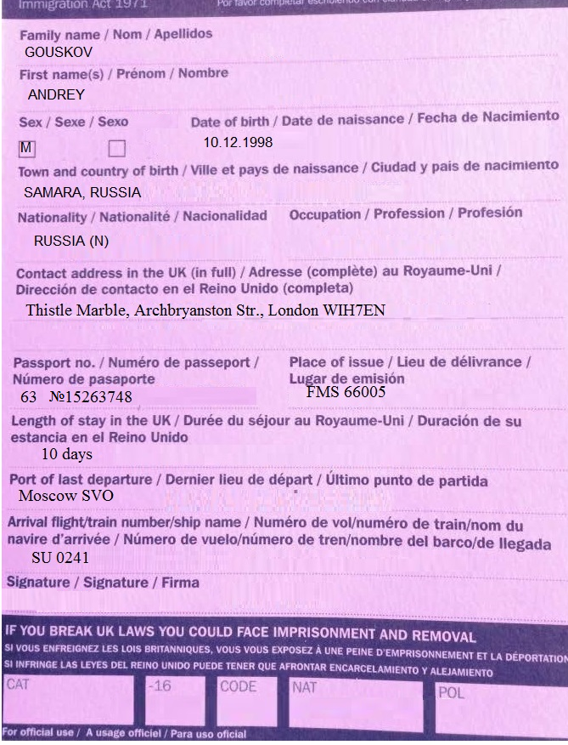

Инструмент проверки:

|  |  |
| --- | --- |
| Верно заполнены пропуски:  фамилия | 1 балл |
| имя | 1 балл |
| пол | 1 балл |
| гражданство | 1 балл |
| адрес пребывания в Великобритании | 1 балл |
| номер паспорта | 1 балл |
| аэропорт отправления | 1 балл |
| рейс | 1 балл |
| ***Максимальный балл*** | ***8 баллов*** |